Proizvodni pattern – Meteorološki senzor

Primer odrađen za proizvodni pattern prikiplja podatke sa meteoroloških senzora. Korišćenje prizvodnog obrazaca omogućava jednostavno dodavanje i upravljanje različitim tipovima senzora za meteorološke podatke, čineći sistem lakšim za održavanje i prilagodljivijim.

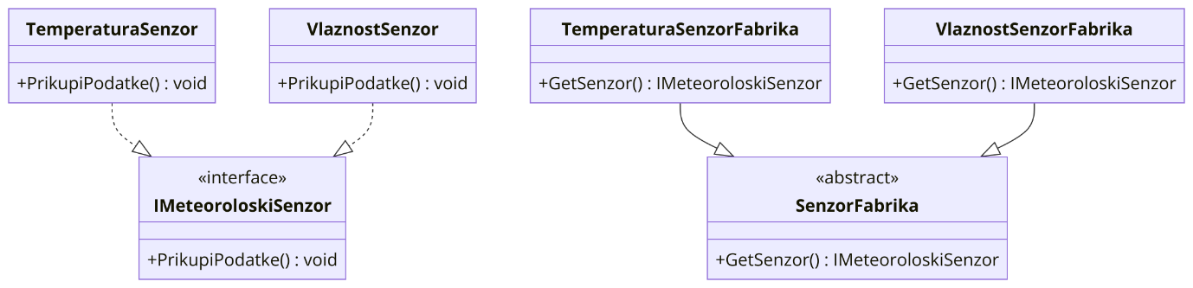

Što se tiče ostalih patterna, mislim da **Builder Pattern** predstavlja najbolji dizajnerski pattern za dati primer, jer omogućava postepeno konstruisanje objekta korak po korak, što je idealno za složene konfiguracije koje Meteorološki sistem poseduje. Ovaj pattern nudi visok stepen fleksibilnosti omogućavajući kreiranje različitih varijacija objekta bez zagađenja konstruktora sa previše logike.  
  
